Bloquear estoque para gerar sped fiscal com inventário.

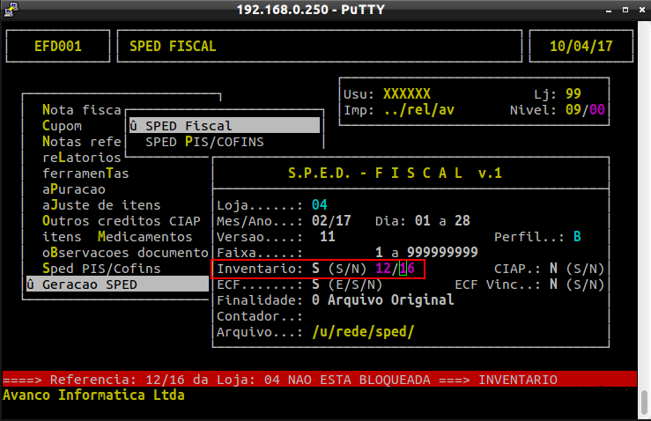
SpeD – efd / Geracao SPED / SPED Fiscal

Obs:
Antes de realizar o processo fazer backup dos arquivos:
/u/sist/arqi/inANOMES*
/u/sist/arqi/esANOMES*

1°) Retire os produtos negativos:

administracao fiScal / Inventario / Atualiza / Retira produtos / Negativos

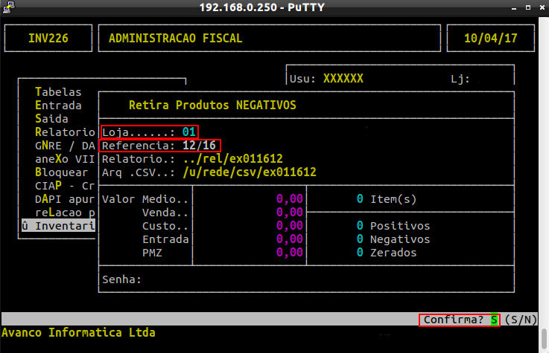

“Loja” - Digite a loja desejada.
“Referencia” - Digite o mês e ano do estoque/inventário.

2°) Retires os produtos de almoxarifado, uso e consumo ou aqueles que não controlam estoque:

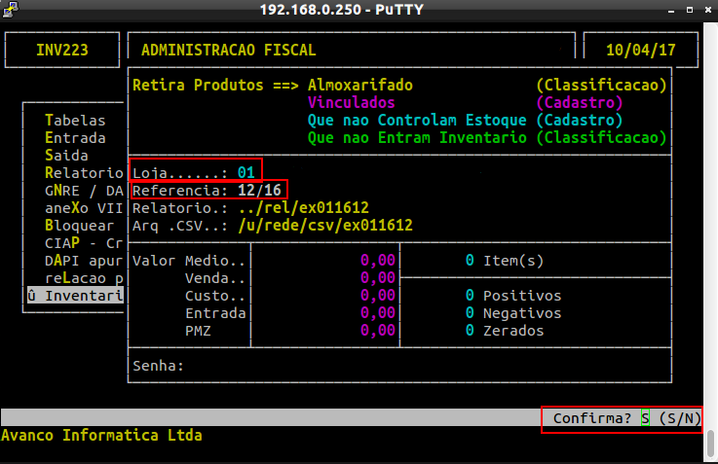
administracao fiScal / Inventario / Atualiza / Retira produtos / Almoxarifado

3°) Bloquear o estoque:

administracao fiScal / Inventario / Bloqueia/Libera /

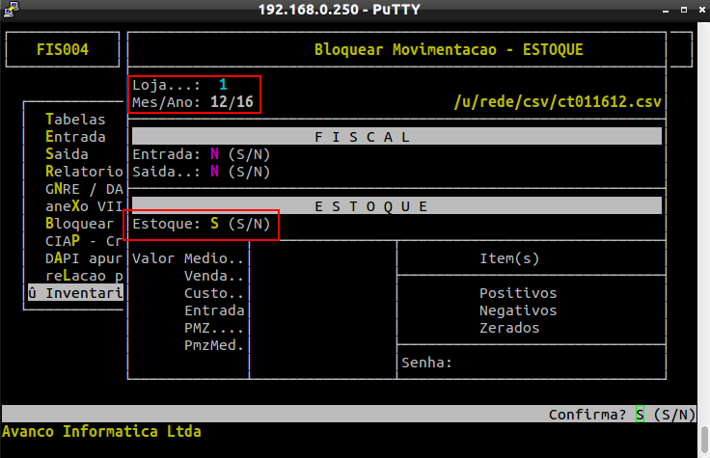
“Loja” - Você deve informar a loja.
“Mes/Ano” - Referencia do estoque que deseja bloquear.
“Estoque” - S para bloquear e N para desbloquear.

